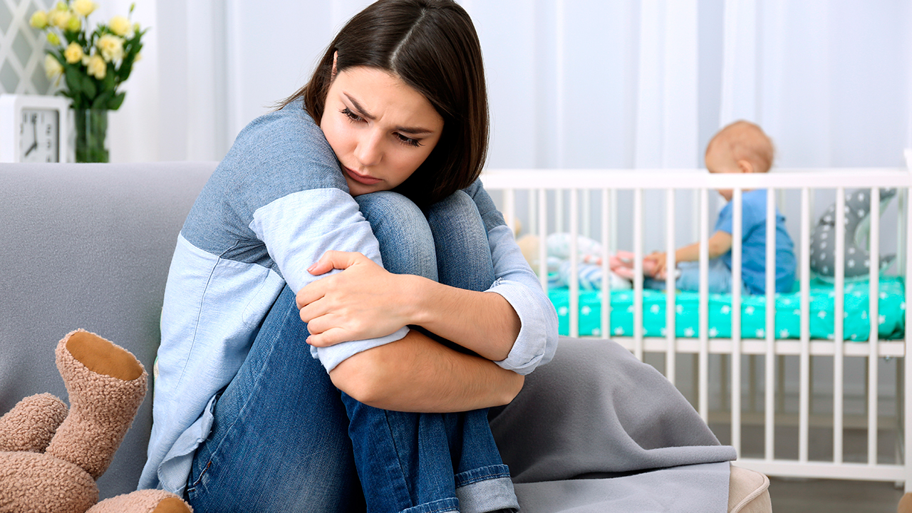

Следродилна депресия

Следродилната депресия е сериозно психическо разтройство, на което трябва своевременно да се обърне внимание. Тя трябва да се разграничава от относително леките депресивни и тревожни симптоми, които обикновено се проявяват в рамките на няколко седмици след раждането на бебето и засягат около 80 % от майките. В тялото на жената по време на бременност, както и по време на раждане се случват много промени, включтелно и хормонални. Физическото изтощение няма как да не се отрази и на психиката, свързано е с чести промени на настроението, тревожност, еуфория и други, но те преминават от само себе си в рамките на две седмици след раждането. В този случай лечение не се налага, подкрепата на семейството смекчава ситуацията.
Жени със следродилната депресия изпитват задълбочени депресивни състояния след раждането. Чувствата на изключителна тъга, безпокойство и изтощение, които съпътстват следродилната депресия, могат да затруднят младите майки да извършват ежедневни дейности свързани с обгрижването на новороденото.
Симптомите на следродилната депресия могат да се появят през първите четири седмици или по-късно след раждането на бебето и обикновенно са доста сериозни. Те могат да продължат до една година.

Симптоми на следродилна депресия:
• Избягвате семейството и приятелите, нямате желание да разговаряте с тях или мислите, че не ви разбират;
• Чувствате се неспособни да се грижите за себе си и за бебето си;
• Имате усещането, че не можете да се свържете емоционално с вашето бебе, то ви изглежда чуждо;
• Страхувате се, че не сте добра майка и че не сте способна да поемете отговорност;
• Имате постоянни промени в настроението, тревожност или пристъпи на паника;
• Твърде много или твърде малко сън;
• Липса на интерес към ежедневните задачи, нямате желание за нищо;
• Мислите за увреждане на вашето бебе;
• Мислите за самоубийство.
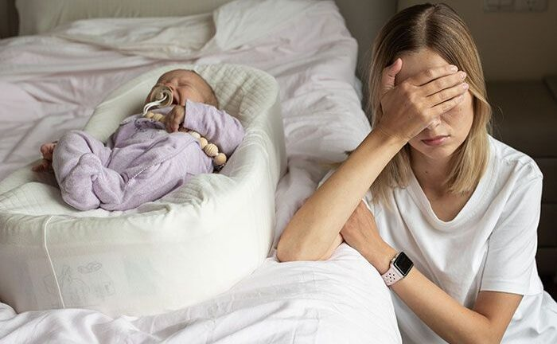

Рискови фактори за развитие на следродилна депресия:
- Всяка жена може да изпита следродилна депресия и тя може да се развие след раждането на всяко дете, а не само след първото. Въпреки това, рискът ви се увеличава, ако:
- Имате анамнеза за депресия по време на бременност или по друго време;
- Имате биполярно разстройство;
- Имали сте следродилна депресия след предишна бременност;
- Имате членове на семейството, които са имали депресия или други разстройства на настроението;
- Преживели сте стресови събития през последната година, като усложнения на бременността, заболяване или загуба на работа;
- Вашето бебе има здравословни проблеми или други специални нужди;
- Имате близнаци, тризнаци или други многократни раждания;
- Имате затруднения с кърменето;
- Имате проблеми във връзката си със съпруга или друга значима фигура за вас;
- Имате финансови проблеми;
- Бременността е била непланирана или нежелана.

Емоционалната връзка майка – бебе
Емоционалният процес на свързване между майката и детето, е най-важната задача в ранна детска възраст. Успехът на тази безсловесна връзка дава възможност на детето да се почувства достатъчно сигурно, за да се развива пълноценно и влияе върху това как той или тя ще взаимодействат, общуват и формират отношения през целия живот. Привързаността се формира, когато майката отговаря топло и последователно на физическите и емоционални нужди на бебето. Когато бебето плаче, тя бързо го успокоява. Ако бебето се смее или се усмихва,тя му отвъща със същото. По същество майката и детето са в синхрон. Следродилната депресия може да прекъсне тази връзка. Депресираните майки могат да бъдат любвеобилни и внимателни на моменти, но в други моменти могат да реагират отрицателно или изобщо да не реагират. Майките със следродилна депресия са склонни да взаимодействат по-малко с бебетата си и е по-малко вероятно да кърмят, да си играят и да четат на децата си. Те могат също да са непоследователни в начина, по който се грижат за новородените си.

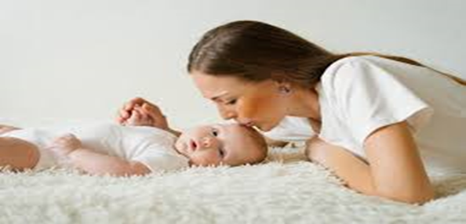

Как можем да си помогнем?
Опитайте се да поговорите за проблема с близките си. Когато се чувствате депресирани и уязвими е по-важно от всякога да останете свързани със семейството и приятелите си – дори и да предпочитате да сте сами. Изолирането още повече ще задълбочи ситуацията. Нека вашите близки знаят от какво се нуждаете. Не сдържайте чувствата в себе си. В допълнение към практическата помощ, която вашите приятели и семейство могат да ви предоставят, те могат да послужат и за много необходимия емоционален контакт. Споделете това, което изпитвате – доброто, лошото и грозното с поне още един човек, за предпочитане лице в лице. Няма значение с кого говорите, стига този човек да е готов да слуша без да ви осъжда.
Свържете се с други майки, които преминават или са преминали през родилна депресия. Дори ако имате подкрепящи приятели, може да помислите да търсите други жени, които са преживели депресия. Много успокояващо е да чуете, че други майки споделят вашите притеснения, несигурност и чувства.
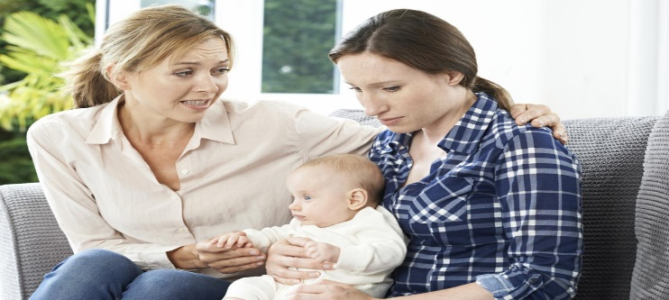
Лечение на следродилна депресия
Разстройствата след раждането са временни и лечими с професионална помощ. Ако вие или някой, когото познавате, страдате от психично разстройство след раждане, намерете подходящ терапевт. Потърсете съответния специалист навреме, важно е да не неглижирате проблема, тъй като има опасност да се задъбочи и да доведе до нежелателни последствия, както за жената, така за новороденото и цялото семейство.


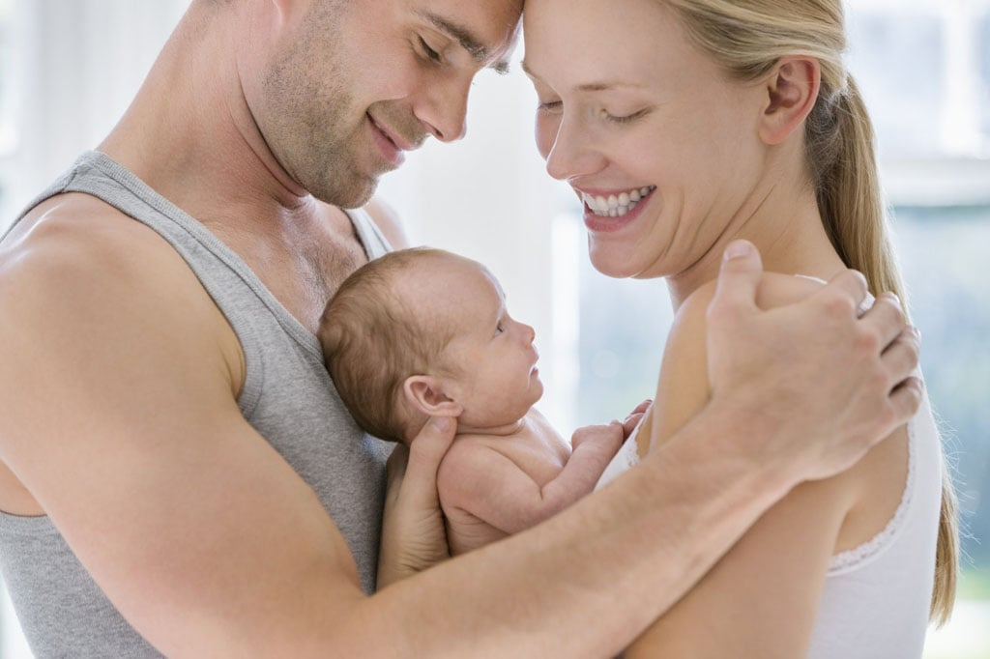

Регионална здравна инспекция – Смолян
в изпълнение на дейностите от Плана за действие (2024-2026)
към Националната програма за подобряване
на майчиното и детско здраве 2021-2030 г.

